Evaluación de economía de lo publico

# Profesor: José Alonso Franco L

# Nombre: Cristina Andrea Ortega Franco c.c 39388257

1. La curva de oferta de trigo era aproximadamente la siguiente, donde el precio se expresa en precios nominales:

* Oferta: $Q_{s}=1500+250P$
* Demanda: $Q_{d}=3600-270P$
  1. Hallar el precio y la cantidad de equilibrio, realice la gráfica correspondiente.

Se calcula el precio y la cantidad de equilibrio, igualando amabas cantidades:

$$Q_{s}=Q_{d}$$

$$1500+250P=3600-270P$$

$$1500-3600= -270P-250P$$

$$-2100= -520P$$

$$P=\frac{2100}{520}$$

$$P=4.04$$

Por lo que el precio de equilibrio es 4.04.

A la par calculamos la cantidad de equilibrio:

$$Q=1500+250\left(4.04\right)$$

$$Q=1500+1010$$

$$Q=2510$$

Por lo que la cantidad de equilibrio es 2510.

La grafica correspondiente realizada en Geogebra es la siguiente, recordado que el precio sería igual al valor y de grafica cartesiana:

* 1. Que sucede en el mercado si la oferta cambia:
  + Oferta: $Q_{s}=2500+250P$

Halle el nuevo punto de equilibrio y realice el análisis respectivo.

Se calcula igualando ecuaciones

$$Q_{s}=Q_{d}$$

$$2500+250P=3600-270P$$

$$2500-3600= -270P-250P$$

$$-1100= -520P$$

$$P=\frac{1100}{520}$$

$$P=2.115$$

Buscamos la nueva cantidad de equilibrio:

$$Q_{s}=2500+250\left(2.115\right)$$

$$Q_{s}=2500+528.75$$

$$Q_{s}=3028,75$$

Al graficar:

Al cambiar la oferta, en este caso aumentar, provoco que el precio bajara en comparación con el caso anterior, y que a su vez permitió que por menos dinero se pueda vender más producto.

* 1. Si la demanda de trigo es ahora:
  + Demanda: $Q_{d}=4000-700P$

Halle el nuevo punto de equilibrio con la nueva oferta, y realice la gráfica respectiva ¿Qué sucede entre este nuevo punto de equilibrio con el anterior punto de equilibrio?

Se calcula el nuevo punto de equilibrio:

$$Q_{s}=Q_{d}$$

$$2500+250P=4000-700P$$

$$2500-4000= -700P-250P$$

$$-1500= -950P$$

$$P=\frac{1500}{950}$$

$$P=1.58$$

Se calcula la cantidad de equilibrio:

$$Q_{d}=4000-700\left(1.58\right)$$

$$Q_{d}=4000-1106$$

$$Q_{d}=2894$$

Diseñamos la nueva gráfica:

El precio baja porque la demanda disminuye, a comparación de los otros casos, por lo que al menos personas querer el producto, su precio será menor, con una oferta mayor como es el caso del punto anterior:

Si la oferta hubiera permanecido constante como al inicio el precio habría subido en comparación con la nueva oferta, pero igualmente hubiera bajado si lo comparamos con la antigua demanda.

1. Observe el siguiente grafico:

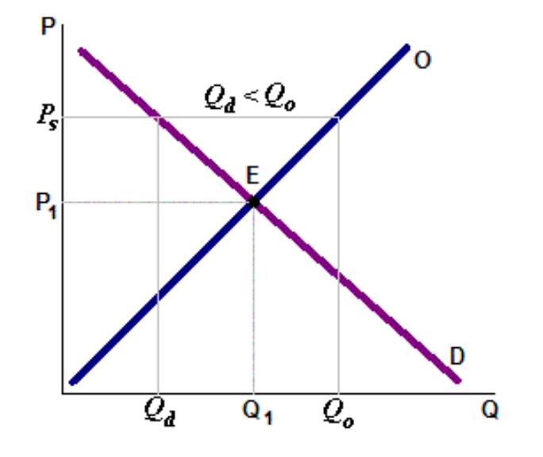

* 1. Si una persona está ubicada en el punto $P_{s}$¿Qué está pasando en el mercado y como se puede llevar a qué el consumidor vuelva al punto de equilibrio?

Si se está en el punto $P_{s}$, y siguiendo la lógica de mercado se está en este punto por obligación, se puede suponer que hay una imposición gubernamental que impone un precio mínimo por el producto igual a $P_{s}$, se piensa que es un precio mínimo ya que de ser un precio máximo de venta el mismo mercado generaría que bajen los precios volviendo al punto de equilibrio, por lo que al tener este precio mínimo, los oferentes no producen mas que $Q_{d}$ y los demandantes necesitan más producto, pues que necesitan $Q_{o}$, que es mayor que $Q_{d}$, de esta forma hay escases, puesto que no se cubre toda la demanda con la oferta que se entrega al precio definido.

* 1. ¿Qué sucede si el productor realiza una mejora en la tecnología, halle el nuevo punto de equilibrio?

Al producirse una mejora tecnología la oferta aumenta, puesto que se podría producir más, con los mismos costos, por eso es una mejor, lo que hace que al aumentar la oferta, la curva de la oferta se desplaza hacia la derecha por aumentar su cantidad, lo que hace que los precios bajen, suponiendo que tanto aumente la oferta, los precios igual van a bajar, en tal caso puede darse como nuevo punto de equilibrio, el punto $Q_{o}$ y un precio menor a .

* 1. Si el consumidor recibe un impuesto por parte del gobierno ¿Qué efecto tiene esto sobre la demanda?, expréselo de manera grafica.

Si el consumidor recibe un impuesto por parte del gobierno, eso indica que tendrá que pagar mas dinero en impuesto, lo que quiere decir que su capacidad de consumo disminuirá, lo que indica que la demanda a la par disminuir, lo que quiere el consumidor, la cantidad que quiere disminuirá, y si la oferta de un producto permanece constante, entonces el precio del producto disminuirá, a la par que el oferente ofrecerá menos para llegar al punto de equilibrio del mercado.

1. Suponga que un consumidor tiene un ingreso de 150 unidades monetarias y que puede elegir entre dos bienes de consumo, $X_{1}$ (alimentos) y $X_{2}$ (ropa), cuyos precios son respectivamente: $p_{1}=2$, $p_{2}=4$.

**Conjunto de consumo:**  Es el valor del conjunto de todas las comparas de bienes y servicios, que fueron realzadas por las distintas familias, las instituciones privadas o las distintas empresas.

* 1. Defina y dibuje el conjunto de consumo

Se define al conjunto consumo como la operación en este mercado que define cuanto puedo comprar de los dos vienes ofertados, según mis necesidades, y según el ingreso que yo tenga, puesto que dependiendo de esto puedo tomar una decisión respecto a cuanto compara de uno o tal producto, lo cual genera una curva de equilibrio que luego será tomada en cuenta para el análisis comparativo de cuanto producto requiero comprar.

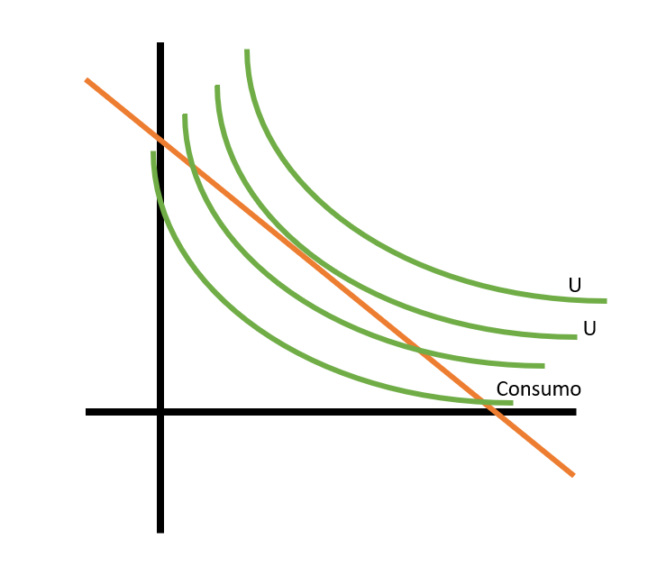

* 1. Exprese analíticamente la restricción presupuestaria del consumidor y grafíquelas ¿Cuál será el conjunto presupuestario?

Lo primero que debemos tener en cuenta es la restricción presupuestaria, por lo que nos guiamos con la ecuación:

$$Ingreso=P_{x}*Q_{x}+P_{y}*Q_{y}$$

Todo para dos bines x and y, que represente los bienes de consumo, aunque también funcionaria para más vienes como dimensiones podamos graficar. Por lo que para el caso presentado seria:

$$x=alimentos=P_{x}=2$$

$$y=ropa=P_{y}=4$$

Lo que nos entrega que la restricción presupuestaria es igual a:

$$150=2x+4y$$

Por lo que despejamos Y:

$$4y=150-2x$$

$$y=37,5-0,5x$$

Por lo que el conjunto se consumó sería igual a:

Lo que indica que si igualamos a cero ambas variables, obtenemos el siguiente resultado:

Lo que indica que la personas podrá comprar como máximo 37 elementos del bien y la ropa, puesto que su ingreso es igual a 150, por lo que consumiría todo en ropa sin comprar alimento, igualmente si igualamos a y con cero obtenemos:

Lo que indica que lo máximo que puede comprar la persona son 75 unidades de alimento sin poder comprar ninguna unidad de ropa.

* 1. Exprese analíticamente la restricción presupuestaria del consumidor y grafíquela cuando el precio del bien 1 aumenta a $p_{1}=3$.

Realizando los cambios en la ecuación correspondiente obtenemos:

$$x=alimentos=P_{x}=3$$

$$y=ropa=P_{y}=4$$

Lo que nos entrega que la restricción presupuestaria es igual a:

$$150=3x+4y$$

Por lo que despejamos Y:

$$4y=150-3x$$

$$y=37,5-0,75x$$

Por lo que el conjunto se consumó sería igual a:

Lo que indica que si igualamos a cero ambas variables, obtenemos el siguiente resultado:

Lo que indica que la personas podrá comprar como máximo 37 elementos del bien y la ropa, puesto que su ingreso es igual a 150, por lo que consumiría todo en ropa sin comprar alimento, igualmente si igualamos a y con cero obtenemos:

Lo que indica que lo máximo que puede comprar la persona son 75 unidades de alimento sin poder comprar ninguna unidad de ropa.

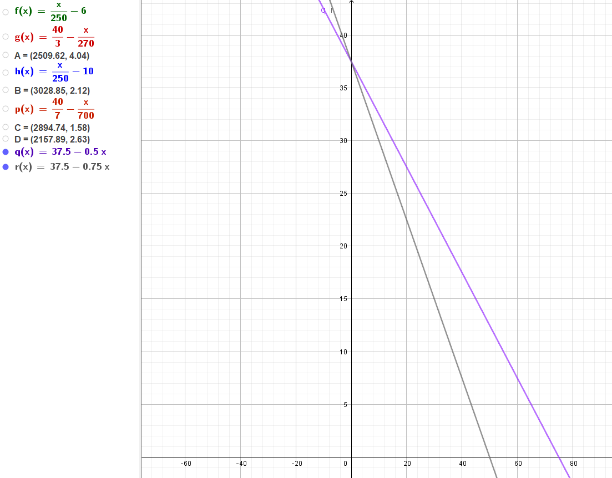

Esto cambia lo que se puede consumir del bien, x refiérase a alimentos, puesto que con el total del ingreso respeto a la restricción tenemos que si igualamos el bien y a cero obtenemos:

$$y=0→ 0=37,5-0,75x$$

$$x=-\frac{37,5}{0,75}$$

$$x=50$$

Por lo que con ese valor, solo podríamos compra 50 unidades de alimento con el total del ingreso.

1. ¿Cuál de las siguientes alternativas proporciona un aumento de la productividad del factor trabajo y explique por qué?

**Productividad en un factor:** Nos indica cuantos productos se obtienen de un factor o elemento dentro de un determinado tiempo.

* 1. El aumento del factor trabajo

Si aumentas el factor trabajo en general significa aumentar el trabajo a realizar en el mismo tiempo, o que puede generar ineficiencias y desgastes, puesto que no siguen una norma de disminución de carga sino aumento de esta con el fin de aumentar productividad, lo que no genera un aumento general de la productividad y si afecta el factor trabajo.

* 1. El aumento de la jornada laboral

Al aumentar la jornada laboral, amantas el tiempo, pero aumentas la productividad, por lo que produces más, porque trabajas mas tiempo pero no más eficientemente.

* 1. La modernización del equipo de capital

Si para la producción de un bien se necesita de cierta maquinaria o cierto equipo de capital, la modernización de este equipo hará que mejore la oferta puesto que se lograra producir mas en el mismo tiempo preestablecido, por lo que se vuelve mas eficiente y por ende más productivo.

* 1. El aumento de los salarios

No tienen ninguna relación con el producto, por lo que, no cambiar para nada la productividad.

1. Muestre por medio de gráficos de oferta y demanda como afecta los siguientes acontecimientos al mercado de la papa.
   1. Si hay un invierno fuerte y las cosechas de las papas disminuyen

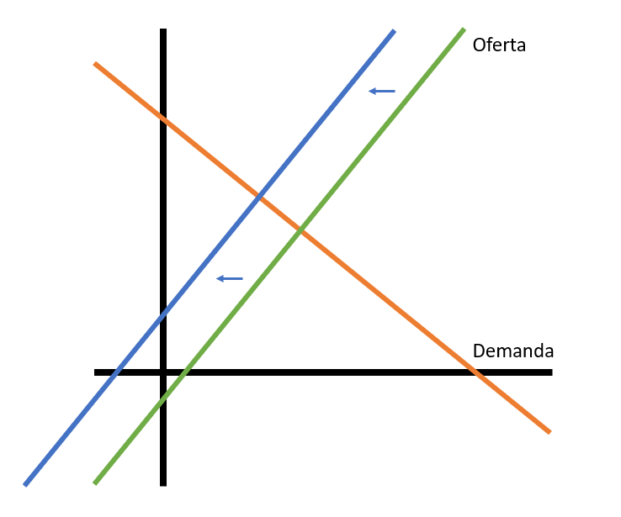

* 1. Si hay una baja en los insumos de las papas

* 1. Si hay un amento en el consumo de las papas, por el crecimiento del mercado internacional.

* 1. Se mejora la producción de tecnología de la producción de papas.

1. Considere el mercado de los automóviles. Identifique en cada uno de los acontecimientos aquí enumerados que determinantes de la demanda o de la oferta resultan afectados. Indique también si aumenta o disminuye la demanda y la oferta:
   1. La gente decide tener control de sus hijos

Respecto al mercado de automóviles, si la gente decide tener mas control de sus hijos, puede que les compren menos automóviles o en consecuencia ellos puedan manejar menos dinero, lo que hace que la demanda de automóviles disminuya y por ende los precios bajen.

* 1. Un paro o protesta social, lo que implica el aumento de los precios de las llantas y precio del acero.

Al aumentar los precios de las llantas y del acero, aumentan los costos de producción por lo que se pueden producción menos carros y hay menos oferta lo que hace que los precios de los carros aumente.

* 1. Los ingenieros desarrollan nuevas máquinas automatizadas para producir los automóviles.
  2. Al desarrollar nuevas máquinas automatizadas, se pueden producir más automóviles, por lo que habrá mas oferta, lo que hace que el precio disminuya.
  3. La crisis económica que redice los ingresos financieros de la gente.

Al haber crisis economía, habrá menos demanda, lo que a su vez indica que abra menos producción por ende menores precios.

* 1. Hay una crisis mundial, lo que lleva a la restricción de los insumos necesarios para la producción de los insumos.

Al existir una crisis mundial, se produce menos ya que se pueden producir menos automóviles lo que genera que estos tengan un mayor precio, pues no se menciona que la demanda cambie.

1. ¿Cuál de los siguientes tiene su incidencia en el corto plazo, si una empresa altera su volumen de producción y explique por qué?
   1. Variando el tamaño de la planta
   2. Vendiendo parte de sus instalaciones físicas
   3. Variando la cantidad de algunos factores variables

Es la opción en corto plazo que se vera mas afectada, puesto que no puedo cambiar el tamaño de la empresa en corto plazo y menos vender algunas instalaciones rápidamente, si se puede cambiar el volumen de producción a corto plazo, pero no se debe olvidar, que se tendrán perdidas de eficiencia, además de que algunas variables o variantes del producto si cambiaran, como términos de entrega o calidad final.

* 1. A corto plazo no puede cambiar el volumen de producción.

1. Indica que tipo de movimiento o desplazamiento experimenta la oferta de café como consecuencia de:
   1. Aumento de los precios del café

Al aumentar los precios del café, quiere decir que, se produce lo mismo, pero se vende más caro, así que hay un movimiento de la curva de la oferta hacia arriba.

* 1. Aumento del salario de la mano de obra que recoge el café

Esto disminuye la oferta, puesto que se tiene que pagar más en la producción, por lo que tiene un desplazamiento a la izquierda.

* 1. Disminución en el precio de las maquinas tostadoras de café.

Al disminuir el precio de las maquinas tostadoras, se puede producir o vender más café, por lo que hay más oferta, y la curva se desplaza hacia la derecha

* 1. Aumento de los impuestos (aranceles) sobre el café.

Al aumentar los impuestos, hay menos oferta, porque menos café llega al merado, por lo que hay desplazamiento a la izquierda.

* 1. Expectativa de que el precio del café disminuya al año.

Al tener esa expectativa de que le precio disminuya en un año, eso quiere decir que será menos rentable, por lo que habrá menos oferentes y el precio será mayor, por lo que hay un desplazamiento a la izquierda.

* 1. Expectativa de la piña tropical aumente en mayor medida mientras que en el precio del café no hay desplazamiento.

Si en el precio del café no hay desplazamiento y no hay relación entre la piña tropical y el café, la curva de oferta no sufre cambio, pero si aumenta el precio de la piña tropical y eso genera que menos gente compre este producto y más gente compre café, habrá mayor producción de café, por lo que la curva de desplazar a la derecha.